Contacts : Date de réalisation : 04/10/2016
Onema
5, square Félix Nadar
94 300 Vincennes

Circonscription de bassin
Adour-Garonne

Etat de la situation au
1er octobre 2016

Présentation des observations ONDE

Identification de faits marquants sur les habitats et le fonctionnement des milieux aquatiques

Dossier suivi par :
Lionel SAINT-OLYMPE
Délégation Inter-Régionale Sud-Ouest

Adresse :
7 Bd de la Gare
31500 TOULOUSE

Tél : 06.77.07.69.94
Courriel : lionel.saint-olympe@onema.fr

Avec la collaboration des Services Départementaux de l’Onema

SOMMAIRE

SOMMAIRE 3

1 INTRODUCTION 4
A. BSH Bassin des DREAL 4
B. Contribution Onema 4

2 ETAT DE L’ECOULEMENT DANS LES COURS D’EAU 5
A. ONDE en quelques lignes 5
B. Valorisation des données de ONDE 6
C. Situation au 1er octobre 2016 7
D. Evolution de la situation par rapport aux campagnes précédentes 10
E. Comparaison interannuelle 11

3 Identification de faits marquants sur les habitats et le fonctionnement des milieux aquatiques 12
A. Evénements hydro-climatiques remarquables 12
B. Conséquences sur les habitats et le fonctionnement des milieux aquatiques 14

4 SYNTHESE 15

INTRODUCTION

- BSH Bassin des DREAL
Le Bulletin de Situation Hydrologique (BSH) de Bassin des DREAL (Direction Régionale de l'Environnement, l'Aménagement et du Logement) décrit l'état des ressources en eau d’un bassin à une date donnée. Il est constitué d’un ensemble de cartes, de graphiques d’évolution et de leurs commentaires qui présentent la situation quantitative des ressources en eau du bassin selon des grands thèmes (pluies efficaces, débits des cours d’eau, niveau des nappes souterraines, état de remplissage des barrages-réservoirs, milieux aquatiques). Il peut également fournir une information synthétique sur les arrêtés préfectoraux pris pour limiter les usages de l’eau durant la période d’étiage.

L’élaboration de ces bulletins de Bassin par la DREAL coordonnatrice de Bassin est le résultat d’une collaboration de différents producteurs et gestionnaires des données, à savoir :

- Météo-France qui élaborent les bulletins pluviométriques,
- les DREAL du bassin concerné qui produisent les données sur les débits des cours d'eau et l'état de remplissage des barrages (en collaboration avec d’autres acteurs, ex. EDF, les grands lacs de Seine, etc.). Chaque région du bassin élabore un bulletin régional, leur fréquence de parution est généralement mensuelle,
- les Services Géologiques Régionaux (SGR) du BRGM (Bureau de Recherches Géologiques et Minières) qui communiquent les informations sur les niveaux des nappes,
- l’Onema qui rend compte des observations du réseau ONDE et de certains faits marquants concernant l’état des milieux aquatiques (cf. § suivant).

Les BSH de Bassin des DREAL sont directement accessibles sur le site http://www.eaufrance.fr Leur fréquence de parution est bimensuelle.

- Contribution Onema
L'objectif de la contribution Onema au BSH de Bassin des DREAL est de mettre à disposition, auprès des principaux acteurs de l’eau du bassin,

- d’une part, les observations collectées dans le cadre de l’observatoire national des étiages (ONDE) qui vise à apporter de l’information sur l’évolution quantitative des ressources en eau sur des secteurs où il n’existe actuellement pas de réseaux de suivi,
- d’autre part, les conséquences des conditions hydro-climatiques remarquables sur les habitats et le fonctionnement des milieux aquatiques.

Cinq contributions Onema sont produites au cours de l’année, réparties de la manière suivante :

- un BSH présentant la situation au 1er juin et intégrant la campagne ONDE de mai
- un BSH présentant la situation au 1er juillet et intégrant la campagne ONDE de juin
- un BSH présentant la situation au 1er août et intégrant la campagne ONDE de juillet
- un BSH présentant la situation au 1er septembre et intégrant la campagne ONDE d’août
- un BSH présentant la situation au 1er octobre et intégrant la campagne ONDE de septembre

Une partie libre reposant sur l’expertise des agents Onema est également proposée, si certains faits marquants concernant les observations sur les milieux aquatiques directement en lien avec les conditions hydroclimatiques ont été identifiés.

Le mode de recueil des données présentées est exclusivement l’observation visuelle, aucune mesure n’est mise en œuvre sur le terrain.

ETAT DE L’ECOULEMENT DANS LES COURS D’EAU

- ONDE en quelques lignes
L’observatoire national des étiages (ONDE) présente un double objectif de constituer un réseau de connaissance stable sur les étiages estivaux et d’être un outil d’aide à la gestion de crise. Les stations ONDE sont majoritairement positionnées en tête de bassin pour apporter de l’information sur les situations hydrographiques non couvertes par d’autres dispositifs existants et/ou pour compléter les informations disponibles auprès des gestionnaires de l'eau (ex. banque HYDRO).

Sur le terrain, le niveau d'écoulement des cours d'eau est apprécié visuellement selon 3 modalités de perturbations d'écoulement :
- ‘écoulement visible’ : correspond à une station présentant un écoulement continu - écoulement permanent et visible à l'œil nu,
- ‘écoulement non visible’ : correspond à une station sur laquelle le lit mineur présente toujours de l'eau mais le débit est nul.
- ‘assec’ : correspond à une station à sec, où l'eau est totalement évaporée ou infiltrée sur plus de 50% de la station.

Il est toutefois possible de travailler en 4 modalités au niveau départemental (distinction avec la modalité ‘écoulement visible faible’) mais l'exploitation des données pour les périmètres régional, bassin et national ne se fera que sur les 3 modalités décrites précédemment.

De plus, une modalité spécifique ‘observation impossible’ permet d’indiquer que l’observateur n’a pas pu réaliser d’observation propre à l'écoulement du cours d'eau lors de son déplacement sur la station, en raison de conditions exceptionnelles (accessibilité de la station, modification des conditions environnementales propres à la station, etc.).

Le réseau ONDE s’organise selon deux types de suivis : un suivi usuel et un suivi complémentaire. La différence entre ces deux suivis réside dans les périodes et fréquences de mise en œuvre des observations sur le terrain.

- Le suivi usuel

Le suivi usuel vise à répondre à l’objectif de constitution d’un réseau de connaissance. Les observations usuelles doivent être stables dans le temps de manière à constituer un jeu de données historiques permettant l’estimation de l’intensité des étiages estivaux par comparaison des informations obtenues avec celles des années antérieures. Pour cela, l’ensemble des stations est suivi régulièrement à des périodes et fréquences fixes définies au niveau national. Le suivi usuel est réalisé mensuellement de façon systématique sur tous les départements métropolitains sur la période de mai à septembre, au plus près du 25 de chaque mois à plus ou moins 2 jours. Il concerne l'ensemble des stations ONDE du département, c'est à dire un minimum de 30 stations par département.

- Le suivi complémentaire

En dehors des périodes de suivi usuel (cf. paragraphe ci-dessus), l’activation anticipée et l’arrêt de ONDE, ainsi que l'augmentation de la fréquence d'observation, peuvent être ordonnés par les préfets de département (MISE) ou sur décision spontanée des services départementaux de l’ONEMA. Il s’agit du suivi complémentaire dont l'objectif est d'apporter des informations pour la gestion de situations jugées sensibles. Son activation peut également être déclenchée à l'échelle du bassin à l’initiative des préfets coordonnateurs si la situation le nécessite ou par le ministère du développement durable si un état de crise le justifie à l'échelle nationale.

Même s'il est préconisé d'effectuer les observations sur la totalité des stations du réseau départemental, le suivi complémentaire peut également se mettre en place sur un sous-échantillonnage de stations ONDE (ex. sur un bassin versant particulièrement impacté par les prélèvements). La fréquence de prospection est laissée à l'appréciation des acteurs locaux, le maximal peut être hebdomadaire au pire de la crise.

L’observatoire ONDE est rappelé dans la circulaire du 18 mai 2011 relative aux mesures exceptionnelles de limitation ou de suspension des usages de l'eau en période de sécheresse.

Pour plus d’information :
http://www.reseau.eaufrance.fr/ressource/note-technique-onde-accompagnant-courrier-deb

- Valorisation des données de ONDE
Un indice départemental ONDE est estimé selon le calcul suivant :

Il est calculé uniquement si, pour une campagne donnée, une modalité d’écoulement a pu être définie sur chacune des stations du réseau départemental. Dans le cas contraire, seule une représentation graphique de l'évolution des stations selon les modalités d'observation et une représentation cartographique sont proposées.

Ainsi une valeur de l’indice est disponible au minimum 1 fois/mois dans le cadre du suivi usuel,
D’autres valeurs peuvent être également calculées dans le cas du suivi complémentaire pour lequel les prospections de terrain sont nécessairement menées sur l’ensemble des stations du réseau.
- Situation au 1er octobre 2016
- Informations générales relatives au déroulement de la dernière campagne d’acquisition de données

Il s’agit de la 5e et dernière campagne usuelle ONDE réalisée en 2016. Quelques résultats d’observations d’écoulement n’étaient pas disponibles au moment de la rédaction de ce document.

- Commentaire introductif de l’état de la situation

Les conditions hydroclimatiques de la fin d’année 2015 et du début d’année 2016 (pluviométrie déficitaire, températures au-dessus des normales de saison) n’ont pas été propices à une bonne recharge des nappes, au réapprovisionnement des cours d’eau ou à la reconstitution d’un stock conséquent en montagne (faible manteau neigeux) sur l’ensemble du bassin Adour-Garonne.
La fin de l’hiver et le printemps 2016 ont été plus humides, avec des précipitations pluvieuses fréquentes et parfois importantes, et des apports neigeux tardifs en altitude.

La majeure partie des cours d’eau du bassin a bénéficié de précipitations plus ou moins abondantes durant la 1ere quinzaine du mois de juin. La 2e quinzaine a été marquée par des températures atmosphériques plus élevées et des apports pluviométriques (épisodes orageux) plus espacés dans le temps.

Le mois de juillet a été chaud mais ponctué de plusieurs épisodes orageux qui ont contribué à réamorcer ou soutenir les écoulements de nombreux cours d’eau situés en tête de bassin.

Le mois d’août a été particulièrement sec et chaud, avec des épisodes caniculaires.

La baisse des températures durant le mois de septembre a permis de ralentir la chute des débits en tête de bassin. Toutefois, en l’absence de précipitations significatives depuis plusieurs semaines, la situation reste critique dans beaucoup de sous-bassins.

- Carte des écoulements de la dernière campagne – situation au 1er octobre dans le bassin Adour-Garonne

Les cartes ci-après présentent les informations sur l’écoulement des cours d’eau exprimant leur degré d’assèchement selon des modalisés définies (cf. § 2. A), obtenues à l’issue de campagnes de terrain.

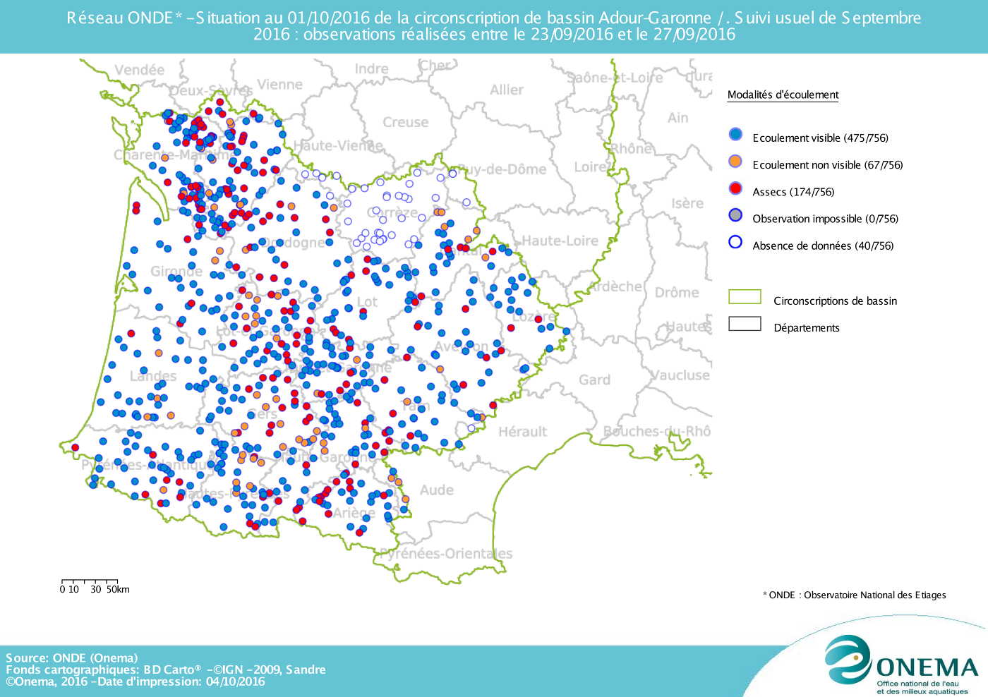

La situation hydrologique des cours d’eau situées en tête de bassin a continué de se dégrader durant le mois de septembre même si la chute des débits est moins brutale du fait de la diminution récente des températures atmosphériques.

Alors que près de 71% des stations ONDE suivies à la fin du mois d’août présentaient un écoulement visible, seulement 66% des stations ONDE présentent encore un écoulement à la fin du mois de septembre.

La totalité des départements du bassin Adour-Garonne est aujourd’hui concernée par au moins une station ONDE en situation d’assec.

- Représentation cartographique de l’indice ONDE (suivi usuel) au 1er octobre

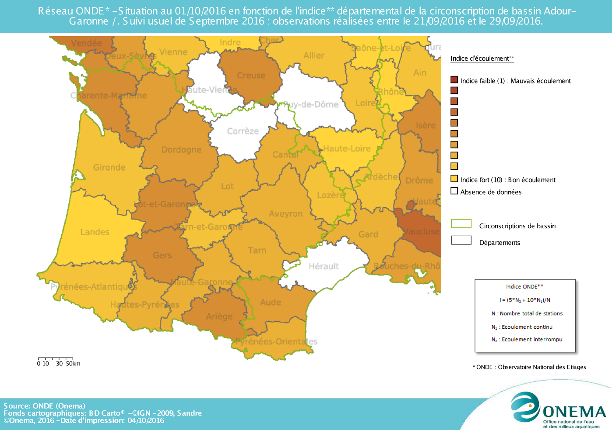

Les indices ONDE ont encore chuté sur une majorité des départements du bassin Adour-Garonne (11 départements sur 21), par rapport au mois dernier.

Globalement, cette baisse est modérée, avec une diminution moyenne de 0.23 point qui cache des disparités entre départements :
- Les indices ont diminué modérément dans plusieurs départements comme la Dordogne (-0.55) ou les Hautes-Pyrénées (-0.41), et plus fortement dans d’autres départements comme l’Ariège (-1.22), le Gers (-1.22) ou le Lot-et-Garonne (-1.14)
- Ils ont dans le même temps augmenté modérément dans quelques départements comme la Gironde (+0.15), les Pyrénées-Atlantiques (+0.22) ou le Tarn (+0.33), et plus fortement dans d’autres départements comme la Lozère (+1.62).

- Evolution de la situation par rapport aux campagnes précédentes
- Représentation cartographique du degré d’assèchement selon les modalités définies

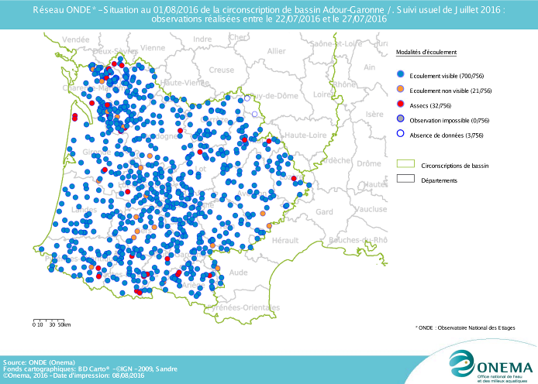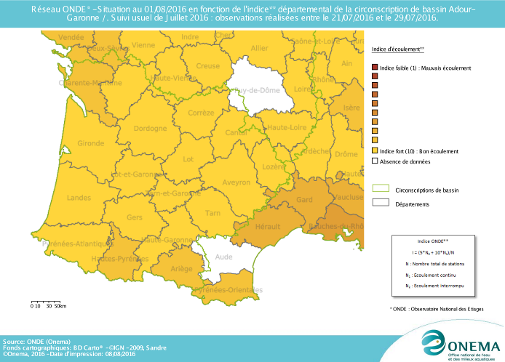
Fin juillet 2016
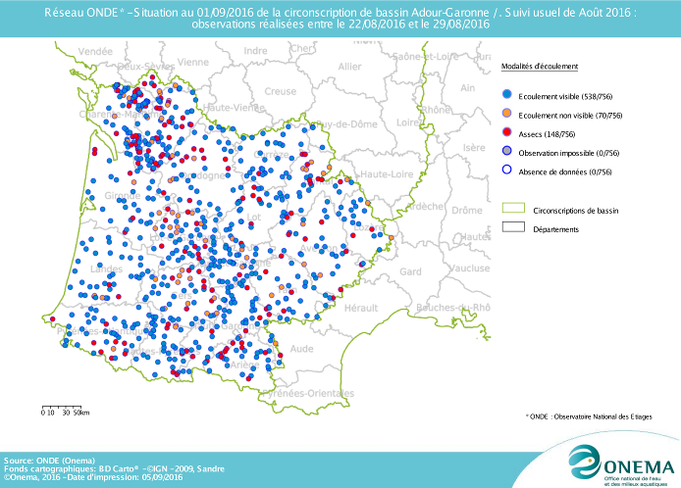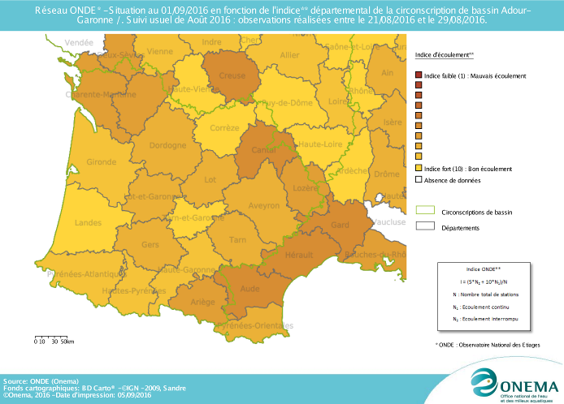
Fin août 2016
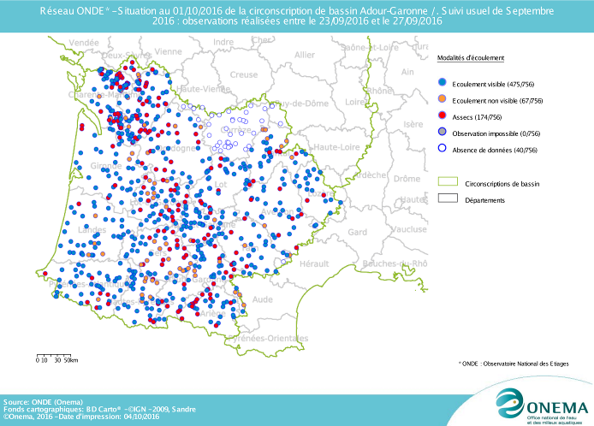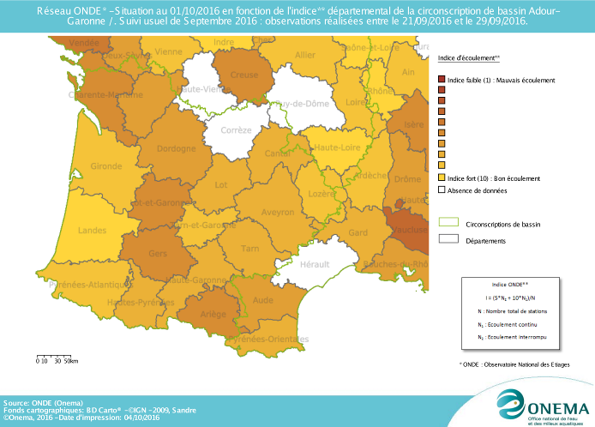
Fin septembre 2016

Comme évoqué précédemment, les écoulements visibles ne représentent plus que 66% des observations sur les stations ONDE à la fin du mois de septembre. Le nombre de stations en assec a en effet encore augmenté :
Juillet 2016 : 21 stations ne présentant pas d’écoulement visible et 32 stations en assec
Août 2016 : 70 stations ne présentant pas d’écoulement visible et 148 stations en assec
Septembre 2016 : 67 stations ne présentant pas d’écoulement visible et 174 stations en assec

De plus un écoulement faible à très faible est constaté sur plus de 42% des stations ONDE suivies à la fin du mois de septembre (40% à la fin du mois d’août).
- Comparaison interannuelle
Cartes présentant une comparaison interannuelle des situations à la même période

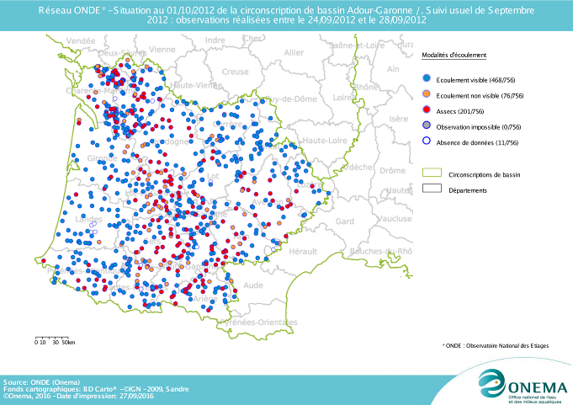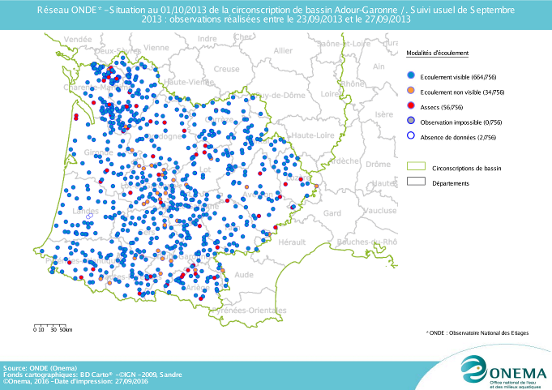
Fin septembre 2012
Fin septembre 2013
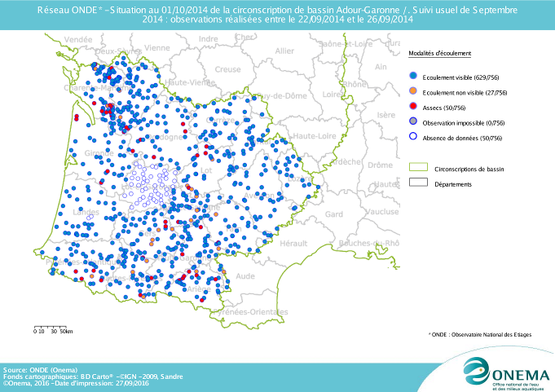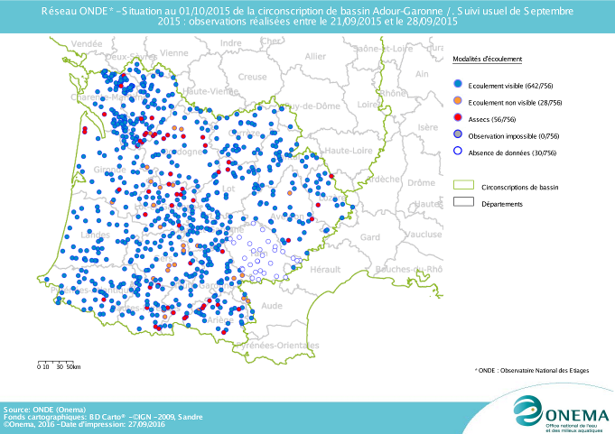
Fin septembre 2014
Fin septembre 2015
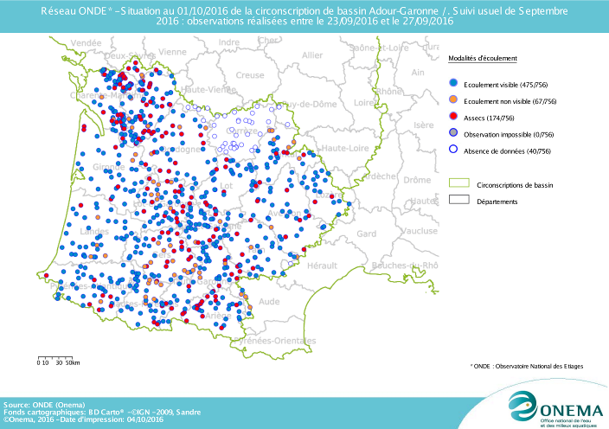
Fin septembre 2016

En comparant les résultats des observations des écoulements de ce mois de septembre avec ceux des quatre dernières années à la même époque, il apparait que la situation hydrologique actuelle est assez proche de celle observée en 2012 (année où l’étiage a été particulièrement long et marqué) :
Septembre 2012 : 76 stations ne présentant pas d’écoulement visibles et 201 stations en assec
Septembre 2013 : 34 stations ne présentant pas d’écoulement visible et 56 stations en assec
Septembre 2014 : 27 stations ne présentant pas d’écoulement visible et 50 stations en assec
Septembre 2015 : 28 stations ne présentant pas d’écoulement visible et 56 stations en assec
Septembre 2016 : 67 stations ne présentant pas d’écoulement visible et 174 stations en assec

Identification de faits marquants sur les habitats et le fonctionnement des milieux aquatiques

Cette partie vise à identifier les observations marquantes sur les milieux aquatiques en lien avec les conditions hydro-climatiques. Elle n’a pas vocation à être exhaustive et est alimentée à partir d’observations liées aux autres missions des agents Onema.

- Evénements hydro-climatiques remarquables
Sont uniquement listés les événements hydrologiques, en lien avec les conditions hydro-climatiques, potentiellement impactant pour les habitats et le fonctionnement des milieux aquatiques.

Exemple du département des Pyrénées-Atlantiques (Christian MUSCARDITZ, SD64)
L’indice ONDE est de 8.33 dans les Pyrénées-Atlantiques pour ce mois de septembre 2016, sans précipitation ou si peu.
La photographie ci-dessous est prise sur la station ONDE d’Estérençuby aux sources de la Nive à Béhérobie : seule la résurgence coule faiblement et le cours d’eau est en assec en amont.
La campagne d’irrigation s’est terminée sur des interdictions totales de pompage sur la Joyeuse et le Saleys, et des restrictions sur 7 autres cours d’eau.

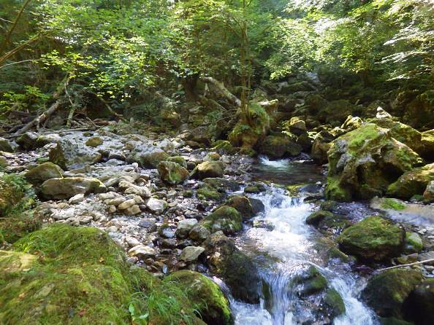
La Nive de Béhérobie à Estérençuby présentant un écoulement faible au niveau du point d’observation ONDE, le 27 septembre 2016.
(Photographie: Service Départemental ONEMA des Pyrénées-Atlantiques, SD64)

Exemple du département de la Dordogne (Patrick PORTAL, SD24)
Avec une légère baisse de l’indice départemental, la situation hydrologique observée à travers le réseau ONDE reflète bien l’état actuel de sècheresse. Des assecs sont observés pour près du tiers des stations et un cinquième seulement conserve un niveau d’écoulement estimé acceptable pour la vie aquatique.

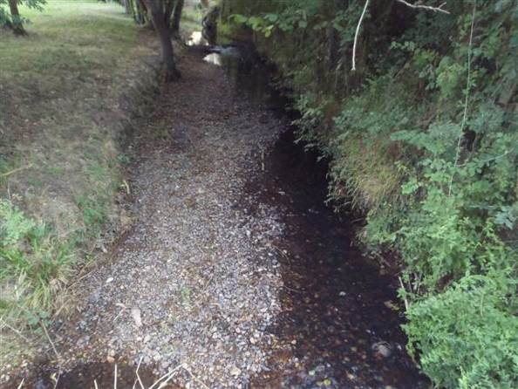
La Beauronne des Lèches à Saint-Médard-de-Mussidan présentant encore un écoulement acceptable au niveau du point d’observation ONDE, le 23 septembre 2016.
(Photographie: Service Départemental ONEMA de la Dordogne, SD24)

Exemple du département du Lot-et-Garonne (Sébastien HACHE, SD47)
Lors de cette dernière campagne usuelle, sur les 48 stations suivies 22 étaient en situation d’assec ou de rupture d’écoulement. Et sur les stations qui présentaient un écoulement visible, 23 avaient un écoulement faible (voire très faible). Si des étiages sévères sont couramment observés dans le département du Lot-et-Garonne, la situation est tout de même particulièrement critique pour une fin de mois de septembre. A noter, que certains cours d’eau en assec semble se "recharger" avec la réapparition de quelques flaques d'eau (fin des pompages ou dernières pluies?).

Exemple du département du Tarn-et-Garonne (Sandrine VINCELOT, SD82)
Pour le mois écoulé, les débits des cours d’eau du Tarn-et-Garonne sont bas et proches de ceux observés généralement en juillet-août. Quelques cours d’eau sont toujours à sec.

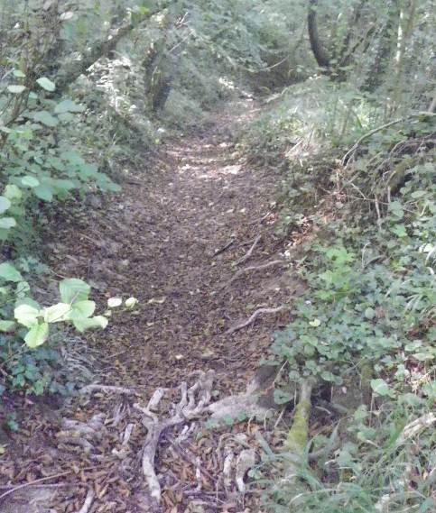
Le ruisseau du Guitardio à Corbarieu en situation d’assec au niveau du point d’observation ONDE, le 23 septembre 2016.
(Photographie: Service Départemental ONEMA du Tarn-et-Garonne, SD82)

Exemple du département du Lot (Stéphane VIDAL, SD46)
Le mois de septembre 2016 a été chaud et sec (16.5 mm de précipitations à la station météo de Gourdon). L'étiage s'est encore accentué sur une grande partie du département. Il n'y a que sur le Ségala (Nord-Est du département du Lot, un peu plus arrosé en septembre) que le débit de certains cours d'eau a légèrement augmenté.
L'indice ONDE reste faible avec 9 stations en assec (soit 25 % du réseau ONDE).

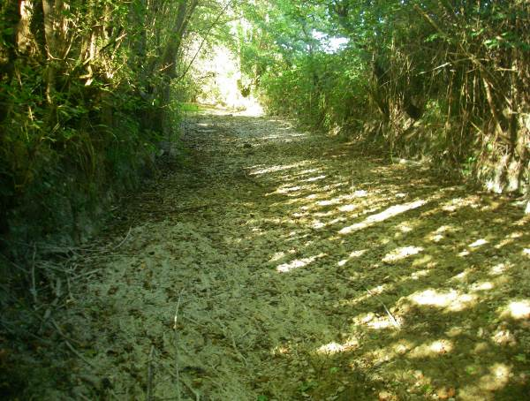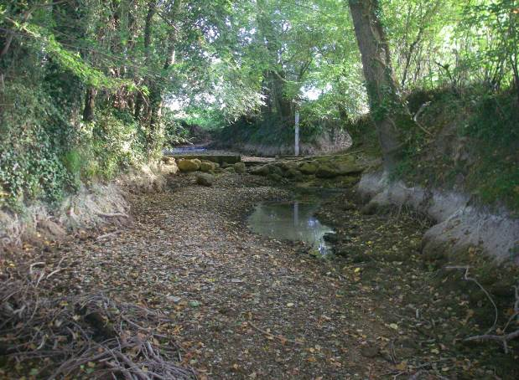
La Petite Barguelonne à Saint-Pantaléon (à gauche) et le Lemboulas à Castelnau-Montratier (à droite) au niveau des points d’observation ONDE, le 27 septembre 2016. Ces deux stations étaient en rupture d'écoulement fin août et sont aujourd'hui à sec.
(Photographies: Stéphane VIDAL Service Départemental ONEMA du Lot, SD46)

- Conséquences sur les habitats et le fonctionnement des milieux aquatiques
Sont uniquement décrits les conséquences possibles du déficit hydrique ou des crues morphogènes sur les milieux aquatiques.

Impacts sur les habitats

Les principaux impacts liés aux conditions météorologiques de ces dernières semaines résident dans une perte d’habitats disponibles pour la faune aquatique. Cette perte d’habitats se traduit au mieux par une diminution de la lame d’eau ou une exondation d’une partie de faciès d’écoulement indispensables à la réalisation des cycles biologiques de plusieurs espèces (exemple : radiers), au pire par une rupture d’écoulement et des assecs entrainant des mortalités.

Impacts biologiques

Exemple du département des Pyrénées-Atlantiques (Christian MUSCARDITZ, SD64)
L’absence de mouvement d’eau ces dernières semaines ne favorise pas la migration des espèces amphihalines. Pour information, la remontée des saumons atlantique et des lamproies marines est très moyenne cette année 2016 comme l’indique le relevé des vidéos sur la station de contrôle de Masseys sur le Gave d’Oloron : seulement 1025 saumons et 1222 lamproies en 2016 (soit 975 individus en moins pour ces deux espèces, en comparaison des résultats obtenus l’année dernière à la même époque.

Exemple du département du Gers (Gérard DUJEAN, SD32)
Sur le département, les conditions hydroclimatiques de ces dernières semaines (ensoleillement important, fortes températures), et l’absence d’un renouvellement d’eau suffisant dans de nombreuses retenues, ont entrainé un développement observé ou suspecté de cyanobactéries:
- 22/07 Lac du Houga, présence avérée
- 26/07 lac de Bourges Gazax et Bacarisse, présence avérée
- 09/08 Lac Maribot Beaumarches, présence avérée
- 26/09 Lac Lizet Montesquiou, présence avérée
- 26/09 Lac Astarac Bezues Bajon, suspicion présence
Le développement de cyanobactéries accélère la diminution de la teneur en oxygène et peut s’accompagner d’une libération parfois importante de toxines dans le milieu, entrainant une augmentation des risques de mortalités dans les écosystèmes concernés.

Exemple du département du Tarn-et-Garonne (Sandrine VINCELOT, SD82) :
En lien avec les conditions climatiques de ces dernières semaines, on observe sur la Garonne à Bourret une prolifération d’algues filamenteuses qui tapissent le fond des zones de radiers de faible profondeur.

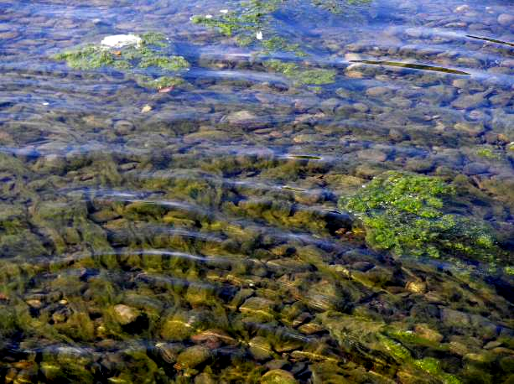
Prolifération d’algues filamenteuses sur les radiers de la Garonne à Bourret, le 25 septembre 2016.
(Photographie: Service Départemental ONEMA du Tarn-et-Garonne, SD82)

SYNTHESE

Avec un tiers des stations ONDE en assec ou en rupture d’écoulement à la fin du mois de septembre, la situation hydrologique des petits cours d’eau est très délicate en ce début de saison automnale et continue de se dégrader du fait de l’absence de précipitations significatives depuis plusieurs semaines sur une grande partie du bassin.
La baisse des températures atmosphériques permet de modérer les impacts sur les écosystèmes aquatiques des têtes de bassin présentant encore des écoulements superficiels.
Les prévisions météorologiques pour les prochains jours font toutefois état de températures atmosphériques toujours importantes pour la saison. De plus, il n’est pas prévu d’apports pluvieux conséquents et généralisés avant au moins une dizaine de jours.
Cette situation d’étiage sévère risque donc de perdurer encore quelques temps.

